# **2. Российский и мировой рынок сахара**

**О динамике роста сахарной свеклы в Российской Федерации**

Динамика роста сахарной свеклы на пробных участках в свеклосеющих хозяйствах по данным сахарных заводов в среднем по России по состоянию на 01.09.2014 г.:

масса корня -485 г. (в 2013 г. –551 г., в 2012 г.- 511 г.),

масса ботвы –242 г. (в 2013 г. –320 г., в 2012 г. – 285 г.),

сахаристость свеклы – 16,81% (в 2013 г. – 15,14%, в 2012 г. – 14,82%).

**Уборка сахарной свеклы в Российской Федерации**

По состоянию на 2 сентября т.г. уборку сахарной свеклы ведут хозяйства Центрального, Южного, Северо-Кавказского, Приволжского и Сибирского федеральных округов.

Убрано 103,4 тыс. га посевов (11,3 % площади посевов.) при средней урожайности 394 ц/га.

**На 1 сентября, сахарная свекла (фабричная) убрана с площади 88,8 тыс. га**

По оперативным данным на 1 сентября 2014г., [сахарная свекла](http://www.sugar.ru/node/6417) (фабричная)  убрана с площади 88,8 тыс. га или 9,7% к посевной площади (в 2013г. – 68,5 тыс. га), сообщили [Sugar.Ru](http://www.sugar.ru/) в Минсельхозе РФ. Накопано 3,5 млн. тонн (в 2013г. – 2,9 млн. тонн) [корнеплодов](http://www.sugar.ru/node/5799), при урожайности 392,7 ц/га (в 2013г. – 417,2 ц/га).

**По данным Минсельхоза, на 25.08.2014г.** производство сахара с начала года составило 804,2 тыс. тонн, что на 15,3% выше аналогичного периода 2013 г.

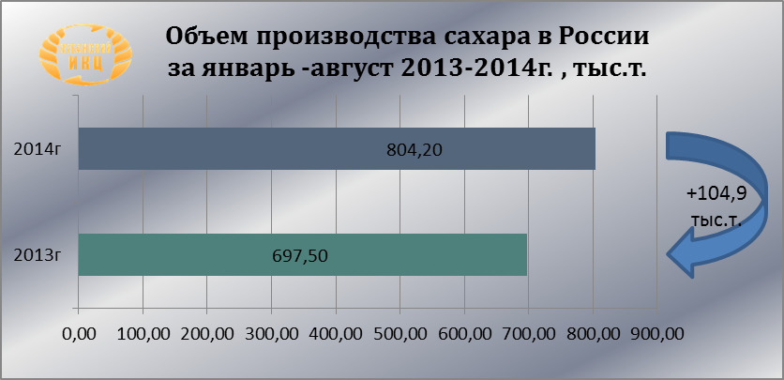

***Уборка сахарной свеклы по регионам РФ, по состоянию на 26.08.2014г.***

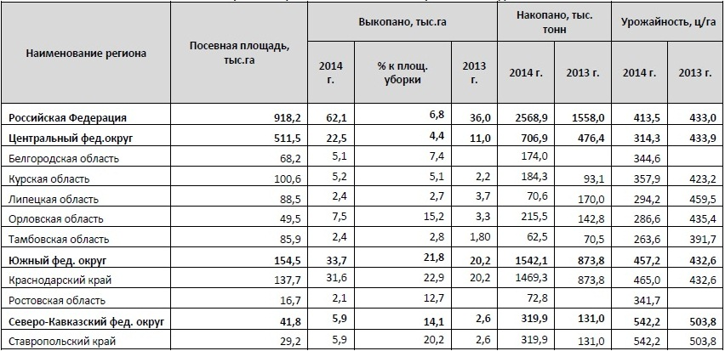

**На 1 сентября в России сахарную свеклу перерабатывают 39 сахарных завода из 71**

По данным [Союзроссахара](http://rossahar.ru) на 1 сентября т.г. [сахарную свеклу](http://www.sugar.ru/node/6417) перерабатывают 39 из 71 сахарного завода (в 2013г. на ту же дату было – 36), общей мощностью переработки свеклы в сутки – 192,6 тыс. тонн.

По округам РФ, работают:

* В Южном федеральном округе – все 13 заводов;
* В Центральном федеральном округе – 22 из 41;
* В Северо-Кавказском – 2 из 3;
* В Приволжском – 1 из 13;
* В Сибирском федеральном округе – 1 завод.

Выработка свекловичного сахара достигла 22,8 тыс. тонн в сутки, что в 1,4 раза превышает уровень потребления.

Всего с начала сезона заготовлено 3 430,6 тыс. тонн [сахарной свеклы](http://www.sugar.ru/node/6417), что на 33% больше, чем в прошлом году на ту же дату и выработано сахара 404,8 тыс. тонн, что на 58% больше прошлогоднего.

По данным Росстат, общая отгрузка сахара с заводов РФ с мае-июле 2014 г. выросла на 11% и составила 684 тыс. тонн по сравнению с 616 тыс. тонн годом ранее. При этом, заводские запасы сахара по данным Росстат на конец июля 2014 г. оказались выше аналогичного уровня 2013 г. и 2012 г., особенно на заводах [ЦЧР](http://www.ikar.ru/lenta/456.html) (104, 79, 35 тыс. тонн соответственно).

ИКАР пока сохраняет свой [прогноз](http://www.ikar.ru/press/1799.html) производства свекловичного сахара в РФ в 2014/15 г. – 4.2 млн. тонн.

**Эксперты снижают прогнозы производства сахара**

Эксперты Института конъюнктуры аграрного рынка (ИКАР) снизили прогноз производства свекловичного сахара в России в этом году до 4,2 млн т с 4,4 млн т, ожидавшихся ранее.

«Несмотря на некоторое увеличение посевов сахарной свёклы (на 1,4%) до 918 тыс. га, мы снижаем прежний прогноз, и весьма вероятно, что это снижение не последнее», — отмечает ведущий эксперт ИКАР Евгений Иванов. Изменение прогноза связано с засухой, которая в последние два месяца поразила ряд центральных свеклосахарных регионов.

Эксперты Союзроссахара подтверждают, что урожайность сахарной свёклы в свеклосеющих регионах ЦФО в текущем сезоне ожидается ниже прошлогодней, что является следствием недостаточности влаги в почве и отсутствия осадков в течение всего июля и половины августа. Масса корня в среднем по ЦФО составляет 431 г, что на 18,7% ниже уровня прошлого года. Особенно резкое снижение отмечено в Воронежской (на 28%), Орловской (на 25%), Липецкой (на 26%), Тамбовской (на 24%) областях. Значительно ниже прошлогоднего уровня отмечается ежесуточный прирост корня — на 3,8 г, по сравнению с 7 г в прошлом году. Средняя густота сахарной свёклы в свеклосеющих регионах ЦФО в текущем году составляет 93 тыс. на 1 га, что на 6,9% выше уровня прошлого года. С учётом имеющихся факторов эксперты Союзроссахара прогнозируют, что урожайность в ЦФО в текущем году ожидается ниже уровня прошлого года на 11−13%. По оценке Иванова, производство свекловичного сахара в Центральном Черноземье может снизиться с 2,7 млн т в прошлом году до 2,37 млн т.

По данным Минсельхоза, уже убрано свыше 53,5 тыс. га сахарной свёклы, что на 17,5 тыс. га больше, чем в минувшем году. Собрано 2,14 млн т корнеплодов (на 0,6 млн т больше уровня прошлого года) при урожайности 400,6 ц/га. По прогнозу ведомства, валовой сбор сахарной свёклы в текущем году может превысить 37,5 млн т.

**По данным мониторинга цен Sugar.ru**, за период с 21.08 по 28.08 цены на сахар снижались, испытывая давление свекловичного сахара сезона 2014/2015 МГ. Оптовая московская цена на сахар снизилась на 1,00 руб./кг (-3,73%), оптовая краснодарская цена на сахар упала на 1,20 руб./кг (-4,80%). В долларах московская цена на сахар снизилась на $0,03/кг (-4,05%), краснодарская цена на сахар опустилась на $0,03/кг (-4,35%). Снижение цены на сахар происходит и в остальных отслеживаемых городах. За год (с 28 августа 2013 года) оптовая цена на сахар в Краснодаре снизилась на 0,70 руб./кг (-2,86%), в долларах – на $0,08/кг (-10,82%).

**Региональные цены, тенденция,** руб./кг.

|  |  |  |  |  |
| --- | --- | --- | --- | --- |
| ***Город / Дата*** | ***21.08*** | ***28.08*** | ***Изм*** | ***Изм,%*** |
| Барнаул | 31,80 | 31,20 | -0,60 | -1,89 |
| Екатеринбург | 31,50 | 31,20 | -0,30 | -0,95 |
| Ижевск | 31,50 | 30,50 | -1,00 | -3,17 |
| Иркутск | 30,40 | 28,80 | -1,60 | -5,26 |
| Кемерово | 32,50 | 31,00 | -1,50 | -4,62 |
| Краснодар | 25,00 | 23,80 | -1,20 | -4,80 |
| Красноярск | 32,00 | 31,00 | -1,00 | -3,13 |
| Москва | 26,80 | 25,80 | -1,00 | -3,73 |
| Новокузнецк | 33,00 | 32,00 | -1,00 | -3,03 |
| Новосибирск | 31,90 | 31,20 | -0,70 | -2,19 |
| Омск | 31,70 | 30,80 | -0,90 | -2,84 |
| Орск | 31,40 | 31,00 | -0,40 | -1,27 |
| Санкт-Петербург | 29,80 | 28,00 | -1,80 | -6,04 |
| Хабаровск | 32,00 | 31,50 | -0,50 | -1,56 |
| Челябинск | 31,00 | 30,60 | -0,40 | -1,29 |

**Оптовые цены на сахар в г. Москва и г. Краснодар, руб./кг.**



**Россия: Средняя потребительская цена на сахар-песок в июле 2014г. составила 38,55 рублей за 1кг**

В России средняя потребительская цена в июле 2014г. на [сахар-песок](http://www.sugar.ru/node/991) составила 38,55 рублей за 1кг., что на 0,61 больше чем месяцем ранее. Об этом сообщили [Sugar.Ru](http://www.sugar.ru/) в Росстате.

В июне средняя потребительская цена на сахар-песок составляла 37,94 рублей за 1кг.

По сравнению с июнем 2013 года, средняя потребительская цена на сахар-песок увеличилась на 17,8%, или на 5,82 рублей.

1. **Россия: За неделю потребительские цены на сахар снизились на 0,6%**

За неделю (с 26 августа по 1 сентября 2014г.) в России потребительские цены на сахар снизились на 0,6%, сообщили [Sugar.Ru](http://www.sugar.ru/) в пресс-службе Росстата. А с начала августа потребительские цены снизились на 0,1%.

Всего с начала года (с декабря 2013г.) рост потребительских цен на сахар составил 20,6%

Средняя цена сахара-песка в составе продовольственной корзины по РФ по состоянию на 25.08.2014 года составляет – 38,82 руб/кг. Изменения: - за неделю +0,3%;

- за месяц +1,6%;

- с начала года +18,9%.

**Индекс потребительских цен в РФ в 2014г.**

|  |  |  |  |  |  |
| --- | --- | --- | --- | --- | --- |
|  | *Изменения цен к предыдущей дате регистрации* | | | *18 августа 2014г к концу* | |
| 18 августа | 11 августа | 4 августа | июля 2014 | декабря 2013г |
| Сахар-песок | 100,2 | 100,6 | 100,6 | 101,1 | 121,3 |

1. **В январе-июле 2014 года Россия импортировала 72,7 тыс. тн белого сахара**

Согласно анализу таможенных деклараций ФТС, проведенному [Sugar.Ru](http://www.sugar.ru/), в январе-июле 2014 года Россия импортировала 72659 т [белого сахара](http://www.sugar.ru/node/1403) (за 7 месяца 2013 года – 33,2 тыс. т, 2012 года – 27,1 тыс. т).  Крупнейшим экспортером белого сахара в РФ в 2014 году выступила Молдова (62%) и Польша (18%). Явных лидеров среди импортирующих российских компаний нет. Основными импортерами в 2014 году стали «Трейд-символ» (8%) и ИП Кривчиков (5%).

*Мировые тенденции на рынке сахара…*

**Пошлина на импорт сахара-сырца в страны Таможенного союза в октябре составит $203/тн**

По данным мониторинга [Sugar.Ru](http://www.sugar.ru/), на 01 сентября средняя цена на сахар-сырец на бирже «TheICE» в августе составила 15,96 ц/фт. Соответственно пошлина на импорт сахара-сырца в страны Таможенного союза в октябре составит $203/тн.

**На 2 сентября 2014 г. в Украине произведено более 17 тыс. т сахара из свеклы нового урожая**

Сахарные заводы Украины по состоянию на 2 сентября 2014 г. произвели 17,139 тыс. т сахара Об этом сообщил председатель ассоциации "Укрцукор" Николай Ярчук, передает ["Укрпрод"](http://ukrprod.dp.ua/).

"В этом году заводы запустились раньше, с тем, чтобы успеть в теплый период переработать сахарную свеклу, а также обеспечить сахарные заводы газом", — сказал он.

В прошлом году по состоянию на этот день сахзаводы еще не начали свою работу.

"Сегодня работает 7 сахарных заводов. В Винницкой области – 2, и по одному во Львовской, Тернопольской, Харьковской, Хмельницкой и Черкасской", — отметил Н. Ярчук.

По его словам, на сегодняшний день собрано и завезено на заводы 322,2 тыс. т сахарной свеклы.

*Ранее в "Укрцукре" прогнозировали работу 45-48 сахарных заводов в 2014/15 маркетинговом году и производство сахара на уровне 1,7 млн. т, что на 42% больше, чем в прошлом сезоне.*

**Цены на сахар в Украине будут расти**

Министр аграрной политики и продовольствия Украины Игорь Швайка на совещании в Харьковской области сообщил, что цены на сахар будут расти.

По словам Швайки, причиной подорожания являются рост цен на горюче-смазочные материалы и рост кредитов. Он также успокоил, что существенного подорожания не будет и сейчас выполняется меморандум, заключенный между ассоциацией сахаропроизводителей и Минагропродом по распределению квот на выращивание сахарной свеклы и производство сахара. Таким образом, в этом году был засеян нужный объем площадей и сбор предполагается номинальный. То есть не произойдет ни падения, ни перепроизводства. «Учитывая, что на сегодняшний день сахар является товаром преимущественно для внутреннего потребления, правильный расчет дает нам возможность говорить о цене себестоимости на уровне 9,5-10 грн/кг. Какой будет окончательная цена, будем знать через месяц-полтора. Она может изменяться, но вряд ли в сторону уменьшения», — добавил Швайка.

**Казахстан: В августе 2014г. потребительские цены на сахар выросли на 2,3%**

Согласно данным, полученным [Sugar.Ru](http://www.sugar.ru/) в Агентстве Республики Казахстан по статистике:

В августе 2014г. в Казахстане потребительские цены на сахар выросли на 2,3%.

С начала года (декабрь 2013г. - август 2014г.) потребительские цены на сахар выросли на 24%.

А в годовом исчислении (август 2014г. к август 2013г.) рост потребительских цен на сахар составил 20,1%.

Средняя потребительская цена на сахар в августе равнялась 185 тенге за кг.

**Европейская сахарная промышленность ожидает высокий доход**

Экономическое объединение немецкой сахарной промышленности (WVZ) опубликовало свои первые оценки по урожаю и производству сахара на 2014 год. Прогноз показывает, что 2014 – хороший год для свеклы. Соответственно, площадь под свеклой в Германии была около 356 000 га, что на 16 000 га больше, чем в предыдущем году. Предполагаемый выход сахара в 76,9 т/га значительно выше, чем по предыдущей оценке.Для предстоящей кампании, WVZ ожидает поставку свеклы в 27,4 млн. тонн. Она находится на отметке, которая на 5,7 млн. тонн выше оценки за предыдущий год, но все еще ниже уровня 2011 и 2012 годов. Количество сахара, извлекаемого из свеклы, оценивается на уровне около 4,4 млн. тонн. Это почти на 0,9 млн. тонн больше, чем за аналогичный период прошлого года. Однако немного ниже уровня 2011 и 2012.

Оценки урожайности в ЕС

Фактические ожидания по урожайности свеклы в большинстве европейских регионов свеклосеяния, хотя в основном очень положительные, но не дают целостную картину. Об этом сообщила Сельскохозяйственная информационная служба по сахарной свекле (Liz). В «Erntebarometer» показаны графики многолетних тенденций по валовому сбору сахара для некоторых стран. Соответственно швейцарские производители свеклы, рекордсмены по валовому сбору сахара, ожидают, что усредненные результаты урожайности (достаточно высокие) будут ниже среднегодовых для их страны. В Германии, как во Франции и Польше, рассчитываемый результат по валовому сбору сахара значительно превышает многолетний в сторону пиковых значений. Наибольшее отклонение от многолетнего среднегодового урожая ожидается голландских производителей. Там на сегодня каждый фермер ожидает с рекордным прибыли. Ранний старт уборочной кампании в Анкламе. По всей вероятности, первые свекла в этом году будет убрана в конце этого – начале следующего месяца. Служба liz сообщает, что в Анкламе подготовка к особенно ранней кампании стартует 3 сентября. В других посевных регионах, подотчетных liz, заводские ворота в этом году откроются раньше, чем в прошлом. Согласно плану, заводы по переработке свеклы Nordzucker стартуют между 11-м и 15м сентября. Заводы Pfeifer & Lange, по данным liz, также начнут свекольную кампанию раньше. В Ойскирхене первые поставки свеклы ожидаются 13.09. На других заводах начало доставки и обработки назначено на 15.09. Однако ситуация по началу кампании определится не ранее следующей недели

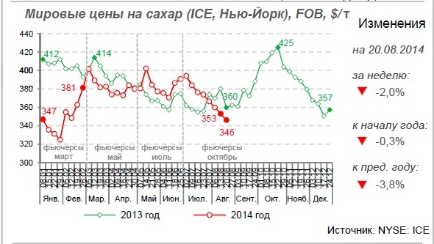

1. **Сахар подорожал на ухудшении экспортной статистики**

***04.09.2014*** Биржевой рынок сахара продемонстрировал укрепление. Ожидание снижения мирового предложения, поддержанное заявлением о понижении поставок главные факторы вчерашнего роста. По данным властей Бразилии, экспорт сахара-сырца в августе составил 1,864 млн т, что на 8,45% меньше, чем в июле, годом ранее — 2,676 млн т. Сопротивление росту оказывало сокращение квоты потребления сахара в Таиланде на 100 тыс. т в 2013/14 МГ. Что значит повышение экспорта товара на это количество. На физическом рынке стоимость сахара выросла.

Во вторник сахар-сырец предлагался на условиях CIF Черное море (поляризация 99,0–99,49°) по 370,50 USD/т, что на 3,00 USD/т выше уровня цен днем ранее; на условиях FOB порты Бразилии сахар подорожал на 3,00 USD/т до 340,50 USD/т. Бразильский белый сахар вырос на 2,75 USD/т до 441,25 USD/т FOB; в Таиланде цены на сладкий продукт повысились на 1,50 USD/т и составили 424,60 USD/т FOB (45 ICUMSA).

На Нью-Йоркской товарной бирже ценовые котировки на сахар-сырец на поставки в октябре этого года на 02.09.2014г. составили 348,77 USD/т, что на 7,28 USD/т выше, чем на прошлых торгах . Стоимость поставок в марте на бирже повысилась на 6,39 USD/т 390,88 USD/т. Котировки на октябрь на Лондонской товарной бирже на белый сахар 02.09.2014г. составили 428,80 USD/т (рост на 4,20 USD/т); декабрьские котировки выросли на 4,50 USD/т до 445,10 USD/т.

**Правительство Индии повысило импортные пошлины на сахар с 15% до 25%**

Правительство Индии повысило импортные пошлины на сахар с 15% до 25%, заявил источник в Министерстве финансов, передает "Business Standard". Таким образом правительство пытается поддержать местные заводы, которые задолжали фермерам более миллиарда долларов. Эти меры практически сделают невыгодным закупки сахара за рубежом, что ударит по поставкам из Бразилии, Таиланда.

*И теперь рассмотрим ситуацию на рынке сахара у нас…на Кубани……*

**Сахарные заводы Краснодарского края переработали более двух миллионов тонн сахарной свеклы**

В работе по переработке сахарной свеклы задействованы 13 заводов края. Ими фактически уже переработано – 2,1 тысяч тонн сахарной свеклы, выработано 271,7 тысяч тонн сахара и 61,2 тысяч  тонн сушёного жома. Наибольший объем выработанного сахара приходится на ОАО «Сахарный завод «Ленинградский», ОАО «Виктор», ОАО «Кристалл-2».

Кубань ежегодно выращивает 20% от общего производства свеклы в стране, а удельный вес  кубанского сахара в российских объемах производства в 2013 году достиг 21,8%. В среднем по краю рентабельность производства сахарной свеклы составила 41,8%. Прибыль от реализации готовой продукции в 2013 году превысила уровень 2012 года в 2,1 раза. На сегодняшний день площади посевов сахарной свеклы в Краснодарском крае составляют 137,7 тысяч гектар, что превышает прошлогодний показатель на 7,8 тысяч гектар.

Ожидаемый объем заготовки свеклы сахарными заводами составит порядка 8,5 миллиона тонн.

**Информация о ходе уборки сахарной свеклы в Краснодарском крае на 04.09.2014г.**

|  |  |  |  |  |  |  |
| --- | --- | --- | --- | --- | --- | --- |
| **НАИМЕНОВАНИЕ** | **Ед. изм.** | **2014 год** | | | **на эту дату**  **2013** | **+ - к**  **2013г.** |
| **Намеч.** | **Факт.** | **%** |
| Фактически убрано | т. га | 137,7 | 43,90 | **32** | 34,4 | 9,5 |
| Валовой сбор | т. тн |  | 2049,8 |  | 1526,3 | 523,5 |
| Урожайность | ц/га |  | 467 |  | 443,5 | 23,5 |

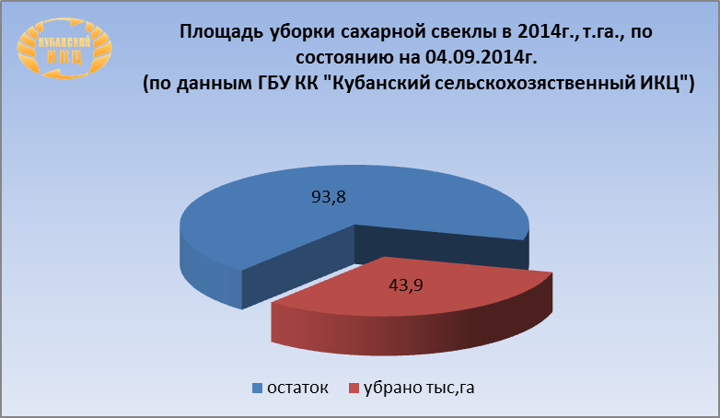

По состоянию на 04.09.14г, **сахарной свеклы** убрано 43,9 тыс. га или 32% от общей площади занятой под эту культуру в Краснодарском крае.

Средняя урожайность – 467 ц/га., что на 23,5 ц/га больше по сравнению с прошлым годом на эту дату.

Максимальная урожайность отмечена в следующих районах: Отрадненском – 547,5 ц/га., Тимашевском -519,9 ц/га., Выселковском – 515,4 ц/га., Брюховецком – 504,4 ц/га Павловском -511,7 ц/га и Новокубанском -500,8 ц/га.

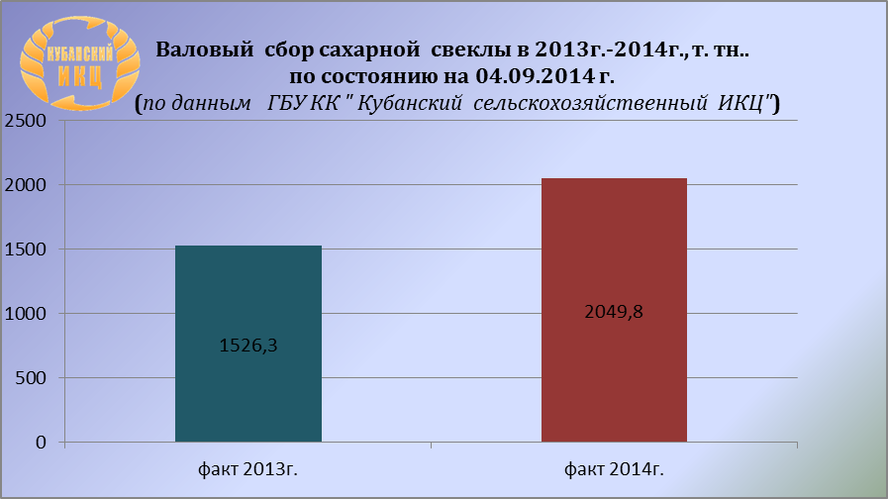

**Агрохолдинг «Кубань» расширяет сахарное производство**

*В проект будет вложено более 100 млн. рублей.*

Агрохолдинг «Кубань» (входит в «Базовый Элемент» Олега Дерипаски) к 2016 г. увеличит мощность сахарного завода «Свобода» в Усть-Лабинском районе до 6 тыс. т переработки свеклы в сутки (на 1 тыс. т), сообщает [РБК](http://kuban.rbc.ru/krasnodar_topnews/20/08/2014/944008.shtml) со ссылкой на пресс-службу компании.

В проект будет вложено более 100 млн. рублей. На предприятии будет установлено новое оборудование, технические процессы будут автоматизированы, кроме того, планируется нарастить объемы заготовки сахарной свеклы в зоне свеклосеяния завода, благодаря чему мощности предприятия значительно возрастут.

Программа по увеличению переработки сахарной свеклы действует на предприятии с 2007 года. В 2013 году среднесуточная мощность завода [была увеличена](http://agro2b.ru/ru/news/8676-Agroholding-Kuban-uvelichit-moshtnost-saharnogo-zavoda.html) с 3,6 тыс. т до 5 тыс. т. За это время в предприятие было инвестировано 390 млн. рублей.

В этом году агрохолдинг намерен завершить строительство двух дополнительных пунктов выгрузки свеклы (сухим способом и гидроспособом), наладив систему доставки свеклы непосредственно с поля на сахарный завод и увеличив объемы дневной приемки в два раза. В планах также заменить оборудование в жомосушильном отделении завода.

Участники рынка отмечают, что для сахарной отрасли Краснодарского края сейчас непростые времена – объемы производства велики, стоимость продукта – низкая, из-за чего несколько производст в регионе обанкротились, сокращаются посевы сахарной свеклы (129,7 тыс. га в 2013 году против 193 тыс. га в 2012 г.). В 2014 году властями края было обещано увеличить посевы до 146 тыс. га. Некоторые производители прогнозируют в ближайшее время рост цен на сахар.

По данным регионального аграрного ведомства, в текущем сезоне в Краснодарском крае действует 13 предприятий, перерабатывающих свеклу (в прошлом году их было 15). Край производит 20% сахарной свеклы от общего урожая в стране. В министерстве также отметили, что нехватки мощностей переработки сахарной свеклы в регионе нет.

Сахарный завод «Свобода» в сезон 2013 г. переработал 563 тыс. т сахарной свеклы, получив более 65 тыс. т сахара (56,8 тыс. т в 2012 г.). Чистая прибыль агрохолдинга «Кубань» выросла в 2013 г. по сравнению с 2012 г. на 14% до 743 млн. руб. Рентабельность предприятия по EBITDA выросла до 32% в сравнении с 23% в 2012 г.

1. **На Кубани планируют построить первый в РФ завод по производству пектина**

На Международном инвестиционном форуме «Сочи-2014» Краснодарский край готовится представить проект предприятия по производству пектина пищевого и медицинского назначения, сообщает портал «[Живая Кубань](http://www.livekuban.ru)».

Завод планируется построить в промзоне станицы Ленинградской. Он будет включать производственные и складские помещения, укомплектованные высокотехнологичным оборудованием, а также административное здание.

По оценке специалистов, при выходе на проектные мощности предприятие сможет производить до 1,7 тыс. т пектина в год. Инвестиции в реализацию проекта оцениваются в 500 млн рублей.

«*Необходимо отметить, что в настоящее время в России нет не одного работающего предприятия по производству пектина, который широко востребован в кондитерской, консервной, молочной, масложировой и фармацевтической промышленности, а также при производстве диабетического питания*»,- сообщила пресс-служба министерства стратегического развития Кубани.

Конкурентным преимуществом проекта является наличие сырьевой базы на территории Ленинградского района. Это большое количество садов, в том числе яблочных, и значительные площади посевов [сахарной свеклы](http://www.sugar.ru/node/6417), жом которых также используется для производства пектина.

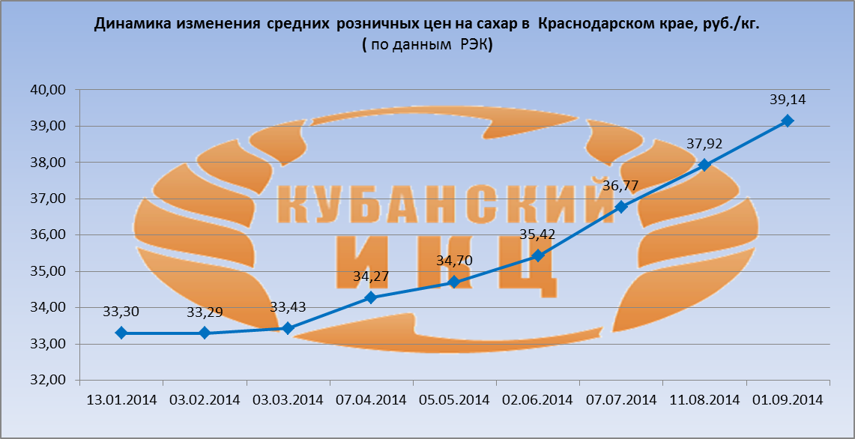

**Павловский район представил проект сахарного завода на форуме "Сочи-2014"**

На инновационном форуме "Сочи-2014" Муниципалитет Краснодарского края предложил для реализации проект строительства высокотехнологичного сахарного завода, сообщается на официальном сайте ведомства.

В рамках реализации проекта планируется создание в границах станицы Павловской производственного комплекса, включающего административное здание, цеха по переработке сырья, объекты инфраструктуры и складские помещения для хранения готовой продукции.

Завод будет построен по новейшим технологиям и оснащен современным оборудованием, что гарантирует высокое качество производимой продукции.

При выходе на проектные мощности предприятие будет производить ежегодно 171 тыс. тонн готовой продукции, в том числе, 90 тыс.тонн белого кристаллического свекловичного сахара, 21 тыс. тонн патоки и 60 тыс.тонн гранулированного жома.

**Индекс потребительских цен на сахар в Краснодарском крае**  (по данным www.krsdstat.gks.ru)

|  |  |  |  |  |
| --- | --- | --- | --- | --- |
| **Наименование** | 2014г. | | | |
| 11 августа к 4 августа | 18 августа к 11 августа | 25 августа к 18 августа | 1 сентября к 25 августа |
| Сахар-песок | 101,0 | 99,0 | 99,0 | 99,8 |

**Средние потребительские цены на сахар-песок в Краснодарском крае и отдельных городах**

**на 01.09.2014г.** (по данным [www.krsdstat.gks.ru](http://www.krsdstat.gks.ru))

|  |  |
| --- | --- |
| **Город** | **Средние цены за кг., руб.** |
| Краснодарский край | 39,01 |
| Краснодар | 37,97 |
| Армавир | 36,01 |
| Ейск | 40,22 |
| Новороссийск | 39,94 |
| Сочи | 42,55 |
| Туапсе | 41,73 |

По данным krd.ru средние оптовые цены на сахар-песок(с НДС) г. Краснодаре по состоянию на 01.09.2014 года составляют: минимальные 28,90 руб/кг, максимальные – 43,30 руб/кг, средние 34,1 руб/кг, снижение -4,3%.

Соответственно розничные цена будут: минимальные 36,9 руб/кг, максимальные – 53.5 руб/кг, средние – 41.94 руб/кг, прирост на уровне +4,2%.

